太仓市人民法院
执行公告

（2020）第3期

为维护法律的尊严，切实保护权利人的合法权益，防止被执行人有履行能力而拒不履行生效法律文书确定的义务，本院依据《中华人民共和国民事诉讼法》及《最高人民法院关于公布失信被执行人名单信息的若干规定》的相关规定，向社会公布失信被执行人名单。望有关单位和公民关注本执行公告信息，以降低交易风险，同时也希望知情人积极提供被执行人的财产线索，协助法院执行，共同维护社会诚信。

失信被执行人名单如下：
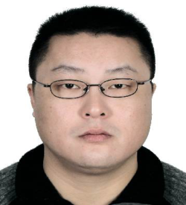
1.朱强，男，居民身份证号码3205221975****5510。执行标的56771.9元。执行依据：太仓市人民法院（2017）苏0585民初4293号民事判决书。

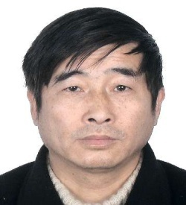
2.徐锦华，男，居民身份证号码3205221958****4310。执行标的48500元，执行依据：太仓市人民法院（2017）苏0585民特369号民事裁定书。
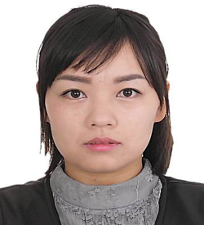
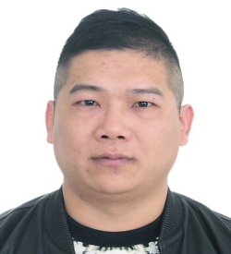
3.赵振华，男，居民身份证号码3205221981****5015，曹晓红，女，居民身份证号码3205221982****5824。执行标的104965.72元及利息。执行依据：太仓市人民法院(2017）苏0585民初2123号民事判决书。

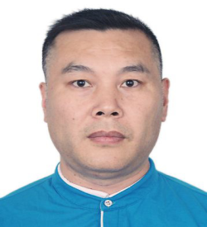
4.顾爱军，男，居民身份证号码3205021973****0014。执行标的206720元及利息。执行依据：太仓市人民法院（2017）苏0585民初3454号民事判决书。
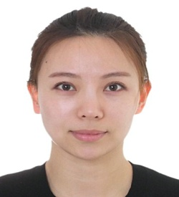
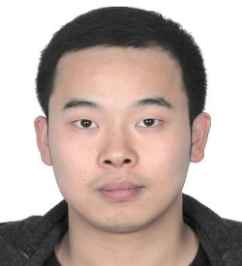
5.顾佳俊，男，居民身份证号码3205221982****5014，李佳聪，女，居民身份证号码3205221986****5522。执行标的126669元。执行依据：太仓市人民法院（2017）苏0585民初3980号民事判决书。
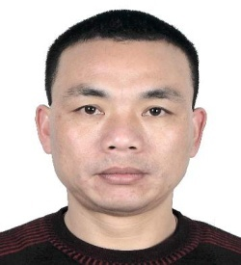
6.夏建平，男，居民身份证号码3205221966****5513。执行标的35000元。执行依据：太仓市人民法院（2017）苏0585民特378号民事裁定书。
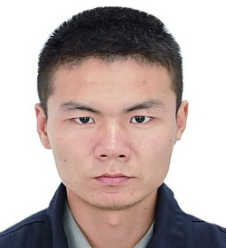
7.邹龙，男，居民身份证号码3205851988****7338。执行标的10174元，执行依据：太仓市人民法院（2013）太刑二初字第0267号刑事判决书。

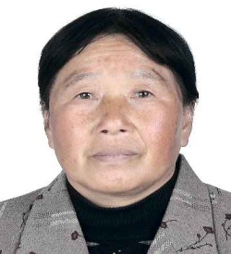
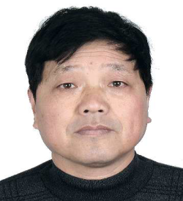
8.施耀其，男，居民身份证号码3205221954****2119，沈云珍，女，居民身份证号码3205221953****2122。执行标的47978.81元。执行依据：太仓市人民法院（2017）苏0585民初2104号民事判决书。

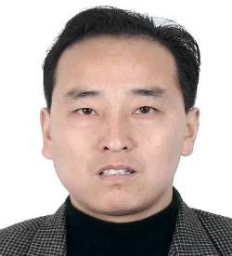
9.毛卫东，男，居民身份证号码3205221973****7311。执行标的82751.34元。执行依据：太仓市人民法院(2017)苏0585民初5096号民事调解书。

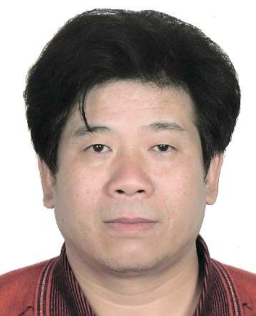
10.陈建国，男，居民身份证号码3205221964****5838。执行标的23330元。执行依据：太仓市人民法院(2014)太刑二初字第00263号刑事判决书。

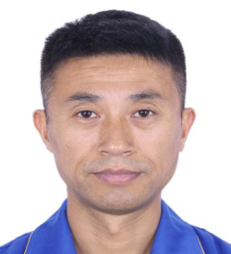
11.太仓市华德汽车修理有限公司，组织机构代码687184335，法定代表人蔡晓军。执行标的25280元及利息。执行依据：太仓市人民法院(2011）太城商初字第0066号民事判决书。

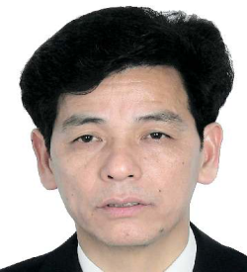
12.太仓市星洋建筑有限公司，组织机构代码703712282，法定代表人张文骏。执行标的27520元及利息。执行依据：太仓市人民法院(2013)太沙民初字第0245号民事判决书。

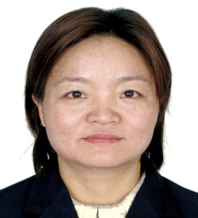
13.苏州瑞昱华化纤织造有限公司，组织机构代码665784751，法定代表人朱玉华。执行标的1067331.74元。执行依据：太仓市人民法院（2016）苏0585民初6019号民事调解书。

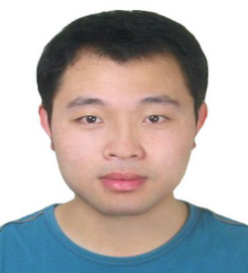
14．苏州博杰思达机械有限公司，组织机构代码558035499，法定代表人许捷恺。执行标的34457元。执行依据：太仓市人民法院（2018）苏0585民初2978号民事调解书。

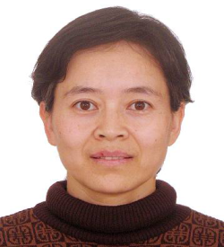
15．太仓宝丰商贸有限公司，组织机构72068536X，法定代表人丁宝明。执行标的31110元，执行依据：太仓市人民法院(2017)苏0585民初2318号民事判决书。

太仓市人民法院
二○二○年四月一日

联系电话：0512-53951552
线索举报信箱：太仓市人民法院311室
电子邮箱：tcfyzxj@163.com

